OBS! Ta bort denna text och instruktionerna nedan innan dokumentet skickas in.
Saker att tänka på innan du skickar in synpunkter, förfrågningar och klagomål gällande FSC regelverket:
- Mycket viktig att beställa hem¹ och granska avverkningsanmälan från Skogsstyrelsen innan du skickar iväg något.
- Den svenska FSC standardens krav (exempelvis indikator 6.4.3) kan endast användas om markägaren är FSC certifierad. Du måste därför ta reda på om markägaren är FSC certifierad innan du skickar in ett sådant klagomål².
- För att skicka klagomål gällande bristfällig hänsyn till rödlistade arter (indikator 6.4.3) måste man först granska om det finns någon hänsyn planerad till arterna i avverkningsanmälan.
- Om du inte har granskat om hänsyn planeras till arterna i avverkningsanmälan kan du möjligen skicka in dokumentet som en synpunkt eller förfrågan. Om du skickar in som förfrågan kan du till skillnad från en synpunkt förvänta dig ett svar.
- Klagomål mot FSC skogsbruksstandarden ska i ett första skede framföras till certifikatsinnehavaren, tex ett skogsbolag. Många (främst mindre) skogsägare är medlemmar i gruppcertifikat³ och då ska klagomålet framföras till gruppcertifikatet.
- Om ett ombud (tex Norra skog eller Mellanskog) avverkningsanmäler en skog med naturvärden motsvarande nyckelbiotops kvalitet men markägaren inte är FSC certifierad, bör du skicka in ett FSC kontrollerat virke klagomål. Då ska klagomålet skickas till ombudsföretaget.
¹ Maila till skogsstyrelsen@skogsstyrelsen.se
² Hör av dig till FSC kansliet eller isak.lodin@wwf.se om du vill ha hjälp.
³ https://se.fsc.org/se-sv/hitta/grupper-for-skogsbrukscertifiering
OBS! Ta bort denna text och instruktionerna ovan innan dokumentet skickas in.

Inledande FSC- /PEFC-klagomål – information om höga naturvärden och fridlysta arter i samrådsanmälan S 2636-2022 i Västerviks kommun
Detta klagomål behandlar höga naturvärden i samrådsanmälan S 2636-2022 i Västerviks kommun som inkom 2022-05-18 och omfattar 13,9 ha.
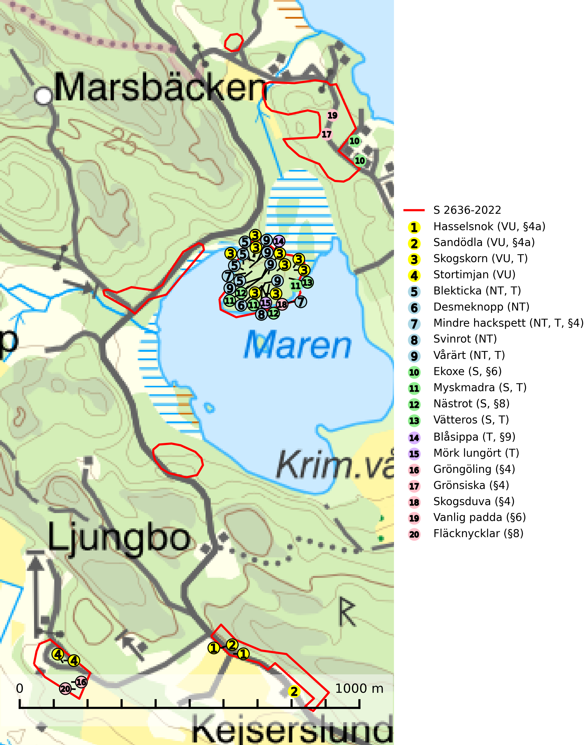
Figur 1. Fyndplatser för naturvårdsarter i och inom 24 meter från samrådsanmälan. Markörer utan svart kant är placerade på fyndplatsen. Markörer med svart kant är placerade vid sidan av fyndplatsen och har ett svart streck som visar fyndplatsens exakta position. Kartans mittpunktskoordinat är N 6405893, E 593312 i SWEREF 99 TM.
I och inom 24 meter från samrådsanmälan finns fynd av 20 naturvårdsarter, varav 9 är rödlistade, 11 är fridlysta, 8 är typiska (T) och 4 är signalarter (S): hasselsnok (VU, §4a), sandödla (VU, §4a), skogskorn (VU, T), stortimjan (VU), blekticka (NT, T), desmeknopp (NT), mindre hackspett (NT, T, §4), svinrot (NT), vårärt (NT, T), ekoxe (S, §6), myskmadra (S, T), nästrot (S, §8), vätteros (S, T), blåsippa (T, §9), mörk lungört (T), gröngöling (§4), grönsiska (§4), skogsduva (§4), vanlig padda (§6) och fläcknycklar (§8). Se Figur 1.
Nedan presenteras relevanta utdrag ur standarderna för FSC, Chain of Custody, Controlled Wood och PEFC.
Vi förväntar oss att ni återkommer med ett skriftligt svar på vårt klagomål och även beskriver vilka korrigerande åtgärder ni satt in för att rätta till identifierade brister i er efterlevnad av den svenska FSC standarden.

Naturvårdsarter och fridlysta arter
Nedan följer beskrivningar av de naturvårdsarter och fridlysta arter som har sina livsmiljöer och växtplatser i den samrådsanmälda skogen. Se även ytterligare artfakta i BILAGA 1. De påträffade naturvårdsarterna är ett tydligt kvitto på att det rör sig om en skog med höga naturvärden.
Skogskorn (VU) är ett mycket sällsynt och värmeälskande lundgräs som växer på kalkhaltig mark i halvöppna ödellövskogar och extremrika kalkbarrskogar. Arten är placerad högst upp i Skogsstyrelsens värdepyramid för bedömning av skog med höga naturvärden. Dess växtplatser bör ej betas eller slutavverkas. Skogskorn är typisk art för 9020 Nordlig ädellövskog (SLU Artdatabanken, 2024; Nitare & Skogsstyrelsen, 2019).
Blekticka (NT) är en bra signalart som visar på gamla ekar och skogsområden med höga naturvärden. Arten missgynnas av avverkning av värdträd och passande värdträd runt fyndplatserna. Den hotas på sikt av att ekbestånd ersätts med andra trädslag eller spontant invaderas av gran. Blekticka är typisk art för 9160 Näringsrik ekskog och 9190 Näringsfattig ekskog (SLU Artdatabanken, 2024; Nitare & Skogsstyrelsen, 2019).
Desmeknopp (NT) förekommer främst i södra delarna av landet, enstaka spridda förekomster finns till åtminstone Medelpad. Växer i skilda miljöer, företrädesvis i lövskog där marken är fuktig, skuggig, närings- och mullrik. Arten har minskat kraftigt under senare år, framför allt på grund av skogsavverkningar och dräneringar. Minskningstakten har uppgått till 25 (15–35) % under de senaste 30 åren och bedöms vara nära gränsvärdet för Sårbar (VU). (A2bc+4abc). Skogsavverkning på lokaler med förekomst av desmeknopp missgynnar eller utplånar arten (SLU Artdatabanken, 2024; Nitare & Skogsstyrelsen, 2019).
Mindre hackspett (NT, §4) är rödlistad som nära hotad, fridlyst och prioriterad art i Skogsvårdslagen. Minskningstakten har uppgått till 25 (10–40) % under de senaste 15 åren och bedöms vara nära gränsvärdet för Sårbar (VU). (A2bc). Arten har stora revir och höga krav när det gäller förekomst av lövskog på landskapsnivå. För att häcka framgångsrikt behöver ett par cirka 40 ha äldre lövdominerad skog inom ett område på upp till 200 ha. Under vintern kan födosök även ske i äldre grandominerad skog. Mindre hackspett är typisk art för 9010 Taiga, 9750 Svämlövskog, 9080 Lövsumpskog, 9030 Landhöjningsskog och 9040 Fjällbjörkskog (SLU Artdatabanken, 2021; Skogsstyrelsen, 2016).
Vårärt (NT) är en kalkgynnad mullväxt som är knuten till rik lundartad vegetation och har sin huvudsakliga förekomst i sydliga kalklövskogar, lövängen och hässlen. Den har även viktiga förekomster av reliktkaraktär i örtrika kalkgranskogar på frisk eller något fuktig mark i mellersta Sverige. Vårärt är en extra betydelsefull signalart i boreala och boreonemorala kalkgranskogar, då dessa förekomster nu är starkt fragmenterade och troligen visar på en flertusenårig ekologisk kontinuitet där spridning och etablering kan ha skett under postglaciala värmetiden. Arten tål inte dagens storskaliga skogsbruksmetoder och den kommer in på rödlistan för första gången 2025 till följd av en kraftig minskning (>50%) i Riksskogstaxeringens data. Vårärt är typisk art för 9050 Näringsrik granskog, 9020 Nordlig ädellövskog, 9160 Näringsrik ekskog och 9180 Ädellövskog i branter (Nitare & Skogsstyrelsen, 2019; SLU Artdatabanken, 2026).
Ekoxe (§6) omfattas av EU:s art- och habitatdirektiv och är fridlyst enligt 6 § artskyddsförordningen. Dess larvutveckling sker i och vid stubbar, i lågor med markkontakt och grövre döda rötter av olika lövträd, även i döda rotdelar på levande träd. I Sverige främst funnen i ek men även några gånger i bok, hassel, ask och björk. Arten lever främst i halvöppna miljöer såsom trädklädda hagmarker eller gles skog, gärna i sydsluttningar. Arten påverkas negativt av brist på grova eller gamla träd och det föreligger indikation på eller misstanke om populationsminskning. Minskningen avser kvalitén på artens habitat (SLU Artdatabanken, 2025).
Myskmadra är en bra signalart i hela sitt utbredningsområde i såväl lövskogar, lundar som kalkbarrskogar. Särskilt kräsen tycks den vara i norra delen av sitt utbredningsområde. Många naturliga växtplatser är av reliktkaraktär och växten indikerar här långvarig ekologisk kontinuitet. Arten är känslig för såväl hårt bete som dagens storskaliga skogsbruksmetoder. Myskmadra är typisk art för 9050 Näringsrik granskog, 9020 Nordlig ädellövskog, 9130 Näringsrik bokskog och 9160 Näringsrik ekskog (Nitare & Skogsstyrelsen, 2019; SLU Artdatabanken, 2025).
Vätteros är typisk art för 9020 Nordlig ädellövskog och 9160 Näringsrik ekskog (SLU Artdatabanken, 2025).
Blåsippa (§9) är typisk art för 9050 Näringsrik granskog, 9020 Nordlig ädellövskog och 8240 Karsthällmarker (SLU Artdatabanken, 2025).
Mörk lungört är typisk art för 9020 Nordlig ädellövskog, 9160 Näringsrik ekskog och 9180 Ädellövskog i branter. Lungört är värdväxt för de rödlistade fjärilarna lungörtssäckmal (CR) och lungörtssorgmal (NT) samt för skalbaggen lungörtsvivel (NT) (SLU Artdatabanken, 2026).

Certifiering

Ur FSC-standarden
PRINCIP 1: LAGEFTERLEVNAD: Certifikatsinnehavaren ska följa alla tillämpliga lagar, förordningar och nationellt ratificerade internationella avtal, konventioner och överenskommelser.
1.3.1 Tillämpliga lagar och föreskrifter för brukandet av skogen följs.
- Kommentar: I den samrådsanmälda skogen har fridlysta arter sina livsmiljöer och växtplatser. Att skada de fridlysta arternas livsmiljöer, växtplatser eller ekologiska funktion är inte tillåtet enligt artskyddsförordningen. EU:s medlemsländer och skogsbolag är skyldiga att agera i enlighet med EU:s fågeldirektiv där det uttryckligen står att direktivet gäller för fåglar samt för deras ägg, bon och livsmiljöer (artikel 1). Vidare att de åtgärder som vidtas inte får leda till en försämring av den nuvarande situationen beträffande bevarandet av de fågelarter som avses i artikel 1 (artikel 13).
6.4 Certifikatsinnehavaren ska skydda sällsynta arter och hotade arter samt deras livsmiljöer inom skogsbruksenheten. Det ska ske genom avsättningar, andra skyddade områden och genom att skapa konnektivitet och/eller genom andra direkta åtgärder som gynnar dessa arters överlevnad och livskraft. Åtgärderna ska stå i förhållande till brukandets skala, intensitet och risk, samt till sällsynta och hotade arters bevarandestatus och ekologiska krav. Certifikatsinnehavaren ska beakta den geografiska spridningen och ekologiska krav hos sällsynta och hotade arter utanför skogsbruksenhetens gränser när beslut om åtgärder inom skogsbruksenheten ska fattas.
6.4.3 Bevarandeåtgärder genomförs för de kända förekomster av rödlistade arter som påverkas av skogsbruk.
- Kommentar: I det samrådsanmälda skogsområdet har 20 naturvårdsarter varav 9 rödlistade arter sina livsmiljöer och växtplatser.

Ur Chain of Custody Certification (FSC-STD-40-004 ver 3.0)
1.3 The organization shall commit to the FSC values as defined in FSC-POL-01-004 Policy for the Association of Organizations with FSC.

Ur FSC:s policy för associerade organisationer (FSC-POL-01-004)
Som “Chain of Custody”-certifierad organisation är skogsbolaget bunden av de fastställda reglerna i Del 1 Punkt 1 c) i Policy för organisationer associerade med FSC (FSC-POL-01-004 V2-0 EN + SVE version 2012-03-02):
- De organisationer FSC kan acceptera association med får inte direkt eller indirekt ha några kopplingar till nedanstående, oacceptabla aktiviteter:
a) Olaglig skogsavverkning och handel med olagligt avverkat virke eller skogsprodukter
...
c) Skogsbruk som förstör höga naturvärden
d) Betydande omvandling av skog till plantager eller annan, icke skoglig, markanvändning
- Kommentar: Avverkning av skog med höga naturvärden samt skada på fridlysta arter strider både mot FSC Controlled Wood-standarden och FSC:s policy for associerade organisationer.

Ur FSC Controlled Wood (FSC-STD-40-005)
Virke som inte accepteras i FSC-märkta produkter (oacceptabelt ursprung) enligt FSC Controlled Wood (FSC-STD-40-005):
- Illegalt avverkat virke.
- ...
- Virke från avverkningar som hotar höga naturvärden.
- Virke från skog som konverteras till plantager eller icke-skogligt bruk.
- Kommentar: Avverkning av skog med höga naturvärden samt skada på fridlysta arter strider både mot FSC Controlled Wood-standarden och FSC:s policy for associerade organisationer.

Ur PEFC-standarden gällande lagefterlevnad
PEFC-standarden förutsätter att tillämplig svensk lagstiftning följs. Det är utsedd tillsynsmyndighet som ansvarar för tillsyn av lagens efterlevnad. PEFC-standarden återger innehållet i vissa certifieringskritiska lag- och föreskriftskrav vilka ska ingå i granskning av PEFC-systemets efterlevnad.
- Kommentar: I den samrådsanmälda skogen har fridlysta arter sina livsmiljöer och växtplatser. Att skada de fridlysta arternas livsmiljöer, växtplatser eller ekologiska funktion är inte tillåtet enligt artskyddsförordningen

BILAGA 1 – Fridlysta arter

Mindre hackspett – ekologi samt krav på livsmiljön
Mindre hackspett (NT) är rödlistad som nära hotad, fridlyst och prioriterad art i Skogsvårdslagen. Den är typisk art för 9010 Taiga, 9750 Svämlövskog, 9080 Lövsumpskog, 9030 Landhöjningsskog och 9040 Fjällbjörkskog. Minskningstakten har uppgått till 25 (10–40) % under de senaste 15 åren och bedöms vara nära gränsvärdet för Sårbar (VU). (A2bc). (SLU Artdatabanken 2021).
Den mindre hackspetten lever i löv- och blandskog med förekomst av äldre lövträd, gärna ädellövträd i södra Sverige. Norrut förekommer arten i gamla löv- och blandskogar med al, björk och asp. Ett mycket glest bestånd förekommer i fjällbjörkskogen. Under vintern kan födosök ske även i äldre grandominerad skog, troligen för att den ger bättre skydd mot rovdjur och rovfåglar än ren lövskog. (SLU Artdatabanken, 2021).
Arten har stora revir och höga krav när det gäller förekomst av lövskog på landskapsnivå. För att häcka framgångsrikt behöver ett par cirka 40 ha äldre lövdominerad skog inom ett område på upp till 200 ha. Under vintern utsträcks födosöket till ett större område på flera hundra hektar, men varje individ återvänder till samma natthål kväll efter kväll. Arten häckar i murkna lövträdsstammar eller stubbar (oftast klibbal eller björk), vanligen 3–7 meter över marken. Ett nytt bohål hackas ut varje vår (Skogsstyrelsen, 2016 & SLU Artdatabanken, 2021).
Den mindre hackspetten missgynnas av gallring i löv- och blandskogar, om lövträd tas bort. Vidare så missgynnas arten starkt genom avverkning av äldre lövträd, dränering och avverkning av al- och björkkärr, röjning eller gallring av täta strandskogar, alkärr samt borttagande av murkna träd och grenar. Nedhuggning av äldre hagmarksbjörkar och alar är också negativt. Arten hotas dessutom av biobränsleuttag i gamla inägomarker och andra lövskogar (Skogsstyrelsen, 2016 & SLU Artdatabanken, 2021).

Referenser – mindre hackspett
Skogsstyrelsen, 2016. Vägledning för hänsyn till mindre hackspett. https://www.skogsstyrelsen.se/globalassets/lag-och-tillsyn/artskydd/vagledningar-for-hansyn-till-faglar/mindre-hackspett-vagledning-hansyn2.pdf
SLU Artdatabanken, 2021. Artfaktablad. Naturvård – artfakta. SLU Artdatabanken, Uppsala

